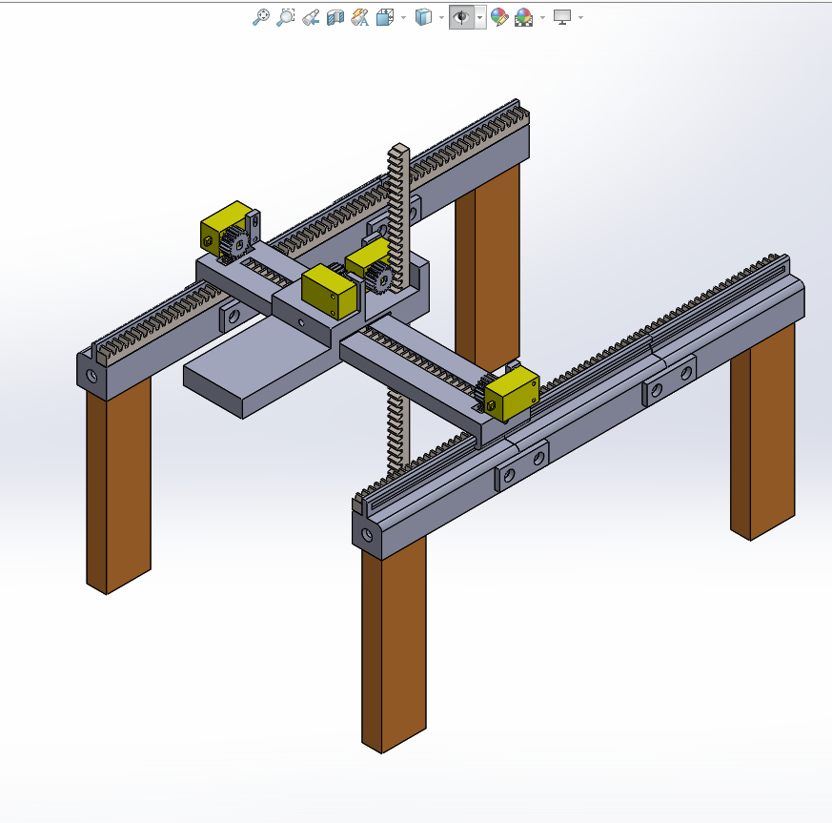

תנועה תלת מימד – סתיו הלמן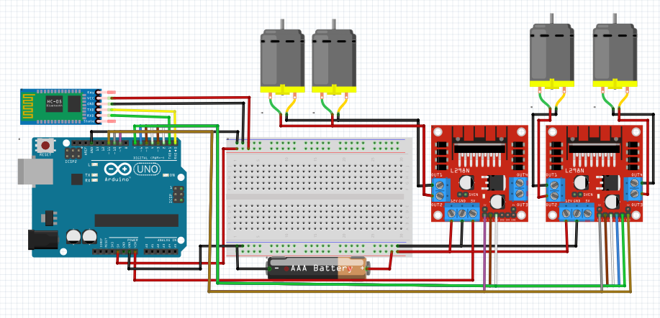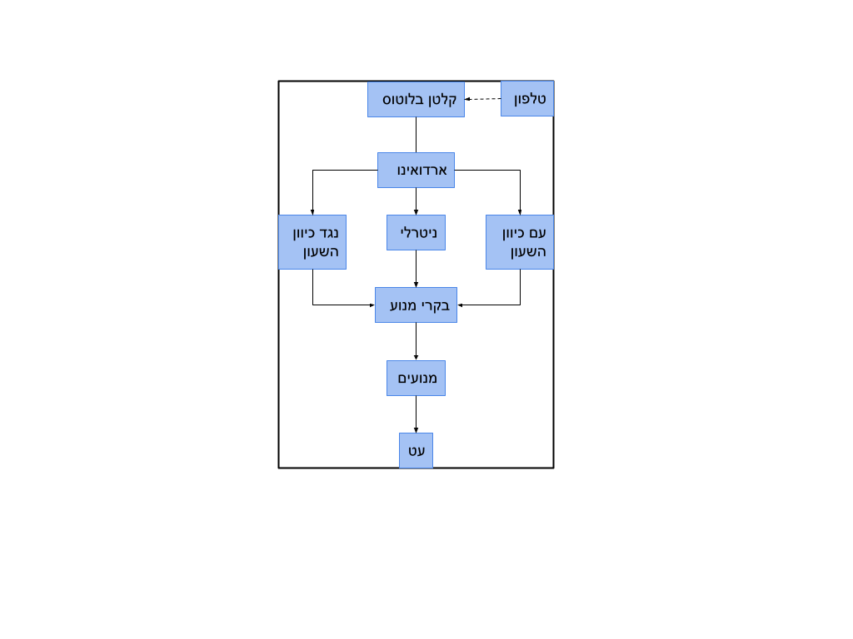­­

הפרוייקט שבניתי הוא תנועה תלת מימדית בעזרת גלגלי שיניים, הפרוייקט משתמש בעט כדי לצייר על דף בעזרת שליטה אלחוטית. הפרוייקט בנוי מעץ, פלסטיק מודפס בתלת מימד, מנועי DC, בקרי מנוע, ארדואינו ומקור כוח (בטריות).

ארדואינו – המוח של המערכת

בקר מנוע – שולט בזרם העובר אל כל מנוע על פי זרם שהוא מקבל מהארדואינו